**Профилактика нарушений осанки**

Осанка человека напрямую связана с его здоровьем. Крепкий позвоночник дает возможность бесперебойно функционировать всем органам организма. При достижении правильной осанки вместительность легких становится больше и кислород функционирует в полную меру. В любом возрасте необходимо следить за своей осанкой. Регулярно уделять время профилактическим мерам: массаж, упражнения ЛФК, коррекция массы тела, грамотная организация рабочего и спального места.

Виды профилактики

Массаж спины - один из эффективных методов предотвращения проблем с осанкой. Когда мышцы находятся в напряженном состоянии, они мешают возвращаться опорно – двигательному аппарату в правильное положение. Массажист, проводя сеанс расслабляет мышцы и приводит их в необходимый тонус. Процедура помогает поддерживать здоровое состояние позвоночника, избавляет от сутулости и болей в спине. Важно при выборе специалиста, останавливать свой выбор на профессионале имеющим опыт и медицинское образование!

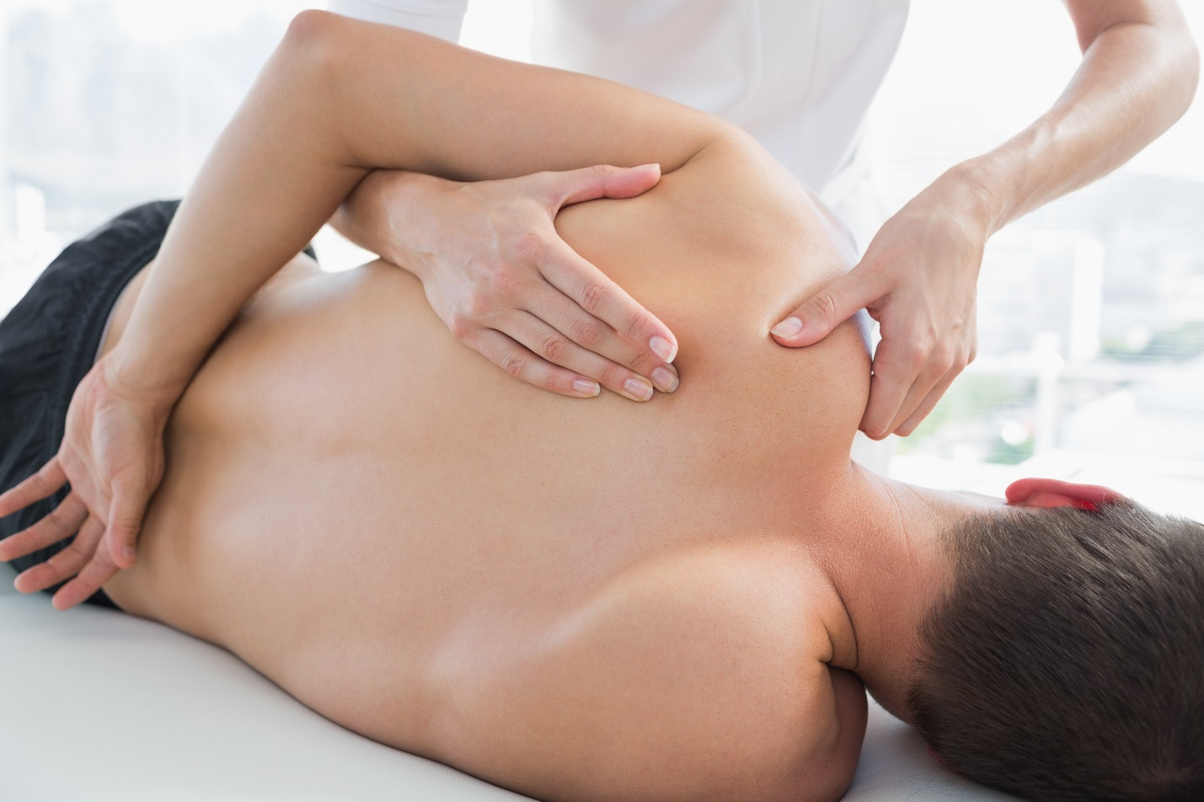

Гимнастика - не имеет ограничений по возрасту, помогает поддерживать эластичность суставов, мышц и связок. Лечение гимнастикой позволяет:

* укрепить мышечный корсет;
* выпрямить позвоночный столб;
* снять напряжение;
* поддерживать правильную осанку;
* уменьшить боли в спине.

Упражнения необходимы для людей ведущий малоподвижный образ жизни, сидячую работу, имеющим проблемы с нарушением осанки.

Упражнения ЛФК – комплекс упражнений с использованием тренажеров, утяжелителей и различных приспособлений. На ряду с профилактикой нарушений осанки, ЛФК показано практически при всех болезнях позвоночника. Задача лечебной физкультуры:

* убрать или стабилизировать деформацию позвоночника;
* сформировать мышечный корсет;
* укрепить мышечный скелет;
* привести в норму вес;
* выработать навык правильной осанки.

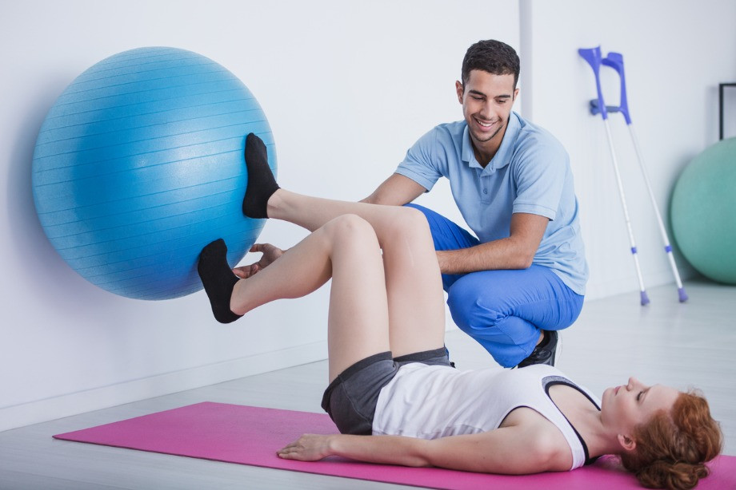

Курс ЛФК, как и лечение гимнастикой необходимо проходить после обследования у специалиста, исключая возможные противопоказания. Наш медицинский центр, много лет, специализируется на болезнях позвоночника. На основе успешного опыта, мы оснастили нашу клинику современным оборудованием, которое помогает справляться с самыми сложными задачами!

Советы по профилактике болезней позвоночника и нарушений осанки просты: максимум движения, контроль веса, удобная обувь, массаж спины, правильно обустроенные: рабочее, учебное и спальное место. Помните ваше здоровье зависит от вас самих!